北京大学国防生
北大国防生——携笔从戎，报效祖国，梦起燕园，强我国防。
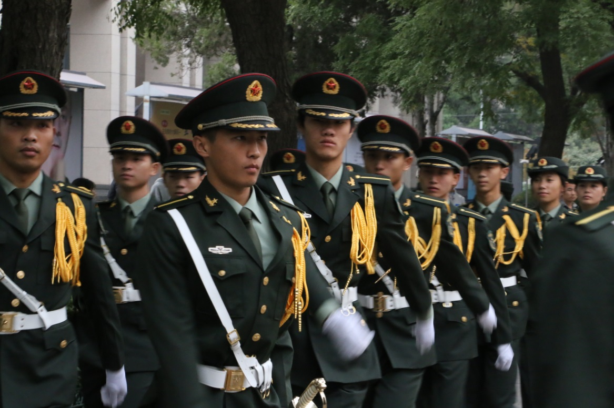
“眼底未名水，心中黄河月”。燕园，无数学子从这里走出，成为民族的先锋，社会的栋梁，学术的泰斗。如今，一群名字叫做“北京大学国防生”的热血青年，在这片神圣之地，满怀强国强军的梦想，孜孜不倦，奋发图强。他们在北京大学成长，以中华人民共和国军官的身份参加军队现代化建设，将个人的梦想融入强军梦，为国防建设贡献力量。
1998年，北京大学与解放军总政治部签约培养国防生。截至目前，已为部队输送了300余名合格的军事人才，有近30%国防生在部队立功受奖，有近40%的人员成为学科带头人和业务骨干，涌现出一批先进典型。

北京大学国防生简介：
北京大学国防生，是指北京大学根据教育部和中国人民解放军总政治部关于《普通高等学校招收国防生暂行规定》及总政干部部与北京大学签署的《北京大学为军队培养干部意向书》的有关规定，依据军队干部队伍建设需要，在中国人民解放军驻北京大学后备军官选拔培训工作办公室（以下简称驻校选培办）协助下，从参加全国高校统一招生考试的普通中学应届高中毕业生中，为军队定向招收培养的青年学生。国防生本科学制为四年，入学后享受国防奖学金，毕业后到军队接收单位办理参军入伍手续，以现役军官身份从事军队科研、教学、技术保障或管理、指挥等工作。
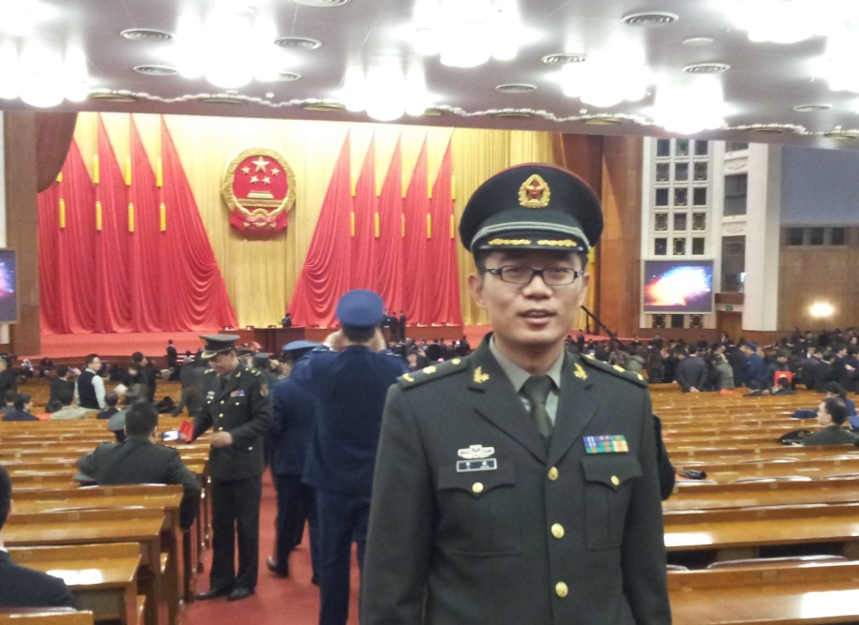
校友风采：
李栋，男，现任军事医学科学院放射与辐射医学研究所副研究员，文职五级。2001年毕业于北京大学化学专业，历任研究实习员、助理研究员。先后承担和参与了多项国家自然科学基金、“973”和国家科技重大专项等国家和军队重大课题，共发表责任作者署名论文13篇，累计影响因子69，获北京市科技进步一等奖和国家科技进步创新团队等国家和省部级奖励4次，二等奖各1项入选总后勤部优秀青年科技人才扶持对象以及“北京市第七批优秀青年人才”，现为国际核心期刊PROTEOMICS编委。2010年被任命为军事医学科学院北京蛋白质组研究中心课题组组长，成为该中心最年轻的副研究员和课题组长。
优惠条件：
北京大学国防生在各省区招生均为提前批次录取，未被录取者，不影响其他志愿的正常录取；国防生录取线，参照北京大学统招生调档线执行，如出现志愿率不足的情况，可适当降分录取（但最多不能超过统招生调档线20分以下），为考生增加了更多机会。
国防生在校学习期间，由军队提供国防奖学金，目前标准为每年1万元，用于支付学费、住宿费和发放部分生活补助费。同时，国防生还可与统招生一样，享受校内设立的其他非义务性奖学金。北京大学还为家庭经济困难的国防生设立了专项助学金，让他们在没有经济压力的情况下顺利完成学业。
国防生学习成绩符合条件的，可以按照军队和学校要求，免试保送攻读北京大学或军事院校、军队科研院所的研究生。
培养目标：
主要培养目标是为军队的教学科研、技术保障岗位培养人才，也为军队的管理指挥岗位输送人才。通过系统的学习和训练，使北京大学国防生掌握先进的科学文化知识，具备基本的军事素质和技能，成长为全面发展的高素质国防后备人才，让他们为在我军科技强军战略中成长为领帅人才做好充分的准备，为在我军迎接新军事变革的挑战中担任骨干力量打下良好的基础。
培养模式：
国防生的教学计划原则上与学校相同专业的其他学生一致。此外，依据新时期军事战略方针和《普通高等学校国防生军政训练计划》，军队和学校共同为国防生组织必要的思想政治教育、军事教育课程和军政训练，并在不影响正常学习的情况下，有计划地利用假期和部分课余时间，安排国防生到部队开展与培养方案相关的参观实习等实践活动。
在校管理：
国防生在校期间实行双重管理。国防生要接受北京大学的正常管理。驻校选培办按照军队传统和现实需要，利用军队资源，配合学校开展辅助的管理工作。
毕业去向：
北京大学国防生毕业时经高校和驻校选培办综合考评合格者，按照《国防生培养协议》，在全军范围内进行统一分配。分配岗位和去向按照专业对口、人尽其才的原则合理确定，在满足军队工作需要的前提下，尽可能兼顾本人的实际情况和意愿。国防生毕业后，主要补充到部队专业技术岗位，部分适合担任指挥干部的，可补充到指挥岗位任职。国防生入伍后的服役年限和享受待遇，按《中华人民共和国现役军官法》和军队有关规定执行。
联系方式：
中国面临着越来越复杂的国际局势，国无防不立，而国防急需高素质人才，望有识青年能为国防建设贡献自己的力量。军队将为你铺就迈向事业成功之路，军营将为你提供施展才华的广阔舞台，军旅生涯将助你实现成才报国的理想。欢迎广大考生来电来函咨询！
咨询电话：010-62753792
E-mail：xpb@pku.edu.cn

